Drogi rodzicu dziś mam dla was propozycję zabaw z wykorzystaniem Labiryntów dotykowych – zabawa sensoryczna.
Dlatego dziś mam dla Was ciekawą propozycję na zabawę sensoryczną, w której dzieci będą pokonywać labirynty z pomocą zmysłu dotyku.
Do wykonania labiryntów potrzebujesz: sztywne tekturki lub kawałki kartonu, klej na gorąco, różne przedmioty o wyczuwalnej strukturze. Ja wykorzystałam sznurek, patyczki, kamyki, taśmę Lego, drewniane płaskie patyczki, watę.
Na tekturce układamy trasę labiryntu z wybranych przedmiotów doklejając je za pomocą kleju na gorąco. Wykonanie jednego labiryntu zajmuje ok 2-3 minuty. Możemy zrobić kilka mniejszych labiryntów formatu A4 i próbować łączyć je i układać w jeden duży, lub bawić się każdym osobno porównując je. Możemy również ułożyć różne struktury jako jeden labirynt na dużym kartonie.

Na czym polega zabawa?
Dzieci z zamkniętymi lub zakrytymi oczami próbują pokonać trasę labiryntu. Aby przejść labirynt należy przesuwać palcem po jego strukturze od początku do końca trasy. Podczas pokonywania trasy dzieci mogą strać się odgadywać z czego jest wykonany labirynt na danej planszy.
Zabawa jest dla dzieci bardzo ciekawa i intrygująca. Pobudza do myślenia, uwrażliwia zmysły i zachęca do samodzielnego układania kolejnych labiryntów z różnych znalezionych rzeczy.
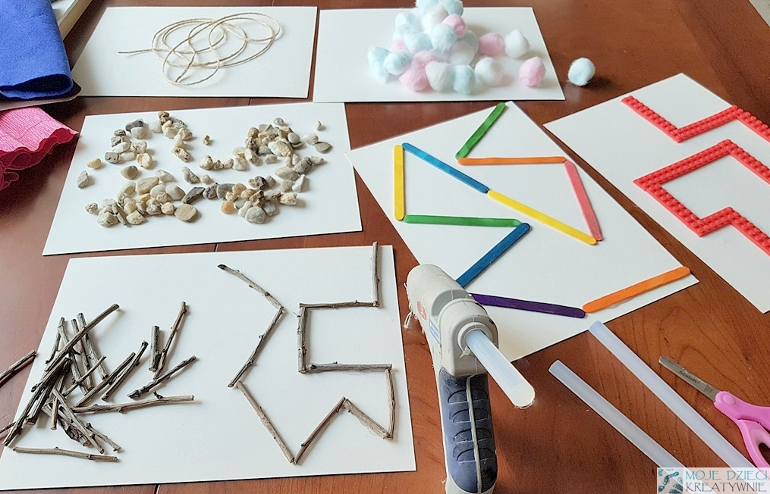

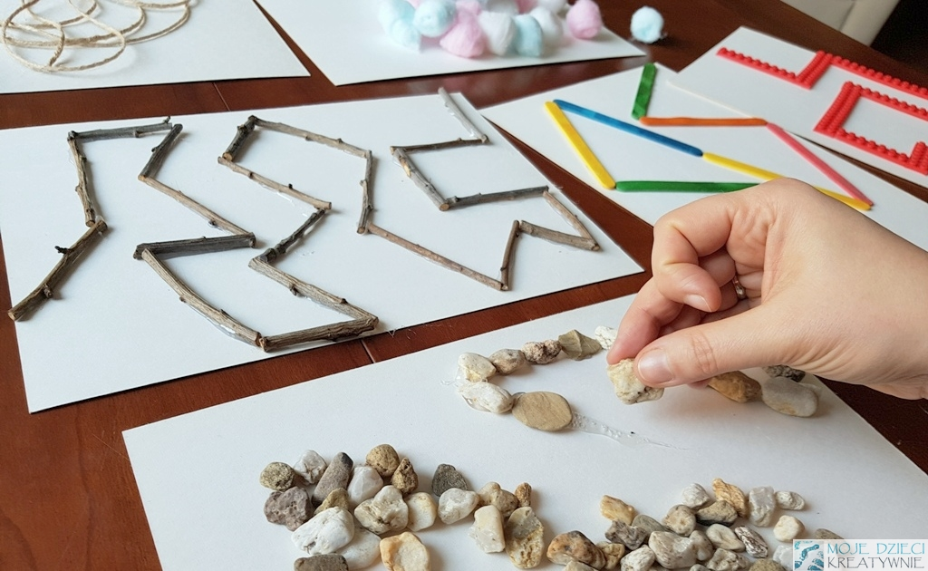

Pozdrawiam Magdalena Sypień.

